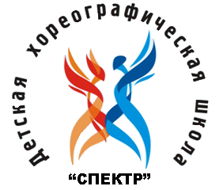

Отчет
о результатах самообследования
публичный отчет о деятельности
МБУДО «Детская хореографическая
школа «Спектр» г. Юрги»
за 2022-2023 учебный год

Любую проблему на свете можно решить танцуя.
Джеймс Браун

Танец − это не только приятное времяпровождение, полезная форма досуга, воспитание тела. Танец − это и достойный способ самоутверждения, стимул для самосовершенствования.
Танец формирует чувство вкуса и стиля, делает людей более чуткими к прекрасному, уверенными в себе, что особенно важно для определяющихся в жизни подростков.
Целью деятельности МБУДО «Детская хореографическая школа «Спектр» г. Юрги» является создание условий для формирования в процессе обучения хореографии творчески развивающейся личности, обладающей активной жизненной позицией, через осуществление воспитательной, методической, досуговой деятельности.
Образовательная деятельность школы осуществляется на основании лицензии Государственной службы по надзору и контролю в сфере образования Кемеровской области.

Учебная работа

Процесс обучения в школе состоит из трёх ступеней:
- 1 ступень − обучение по дополнительной общеразвивающей программе «Танец и ритмика» детей от 3 до 6 лет (платные дополнительные образовательные услуги);
- 2 ступень − реализация дополнительной общеразвивающей программы в области хореографического искусства для детей от 6,6 до 8 лет; нормативный срок освоения 1-2 года;
- 3 ступень − реализация дополнительной предпрофессиональной программы в области хореографического искусства "Хореографическое творчество", дети с 9-10 лет; нормативный срок освоения 8(9) лет.
Программы разработаны с учетом возрастных и социально-психологических особенностей детей и подростков, запросов и потребностей детей и их родителей (законных представителей), исходя из целей и задач хореографического начального образования, а также возможностей школы, социально-экономических особенностей города. Программы взаимосвязаны, так как основной функцией школы является обеспечение начального хореографического образования и развитие ребенка в процессе обучения. Главным условием для достижения этих целей является включение каждого ребенка в воспитательно-образовательную деятельность на каждом учебном занятии с учетом его возможностей и способностей.
Основная форма организации учебного процесса в школе − урок. Практикуются и иные формы: семинары, практикумы, игры, репетиции, соревнования, марафоны, творческие отчеты и т.д. Контроль знаний проходит в виде контрольных уроков, зачётов, самостоятельной работы и творческих работ учащихся. В соответствии с поставленными целями и задачами проводится мониторинг, позволяющий оценить уровень подготовки обучающихся. Педагоги оценивают знания и умения учащихся по 5-бальной системе в соответствии с Положением о текущем контроле успеваемости и промежуточной аттестации обучающихся, с учетом требований, предъявляемые программами.
В 2022-2023 учебном году в школе занимались хореографией 353 учащихся, из них 11,6% − подростки, 51% − дошкольники.
Отличники составляют 75,4% от общего числа обучающихся. «Круглые» отличники (без единой «четверки» в году) со 2-го по 9-й класс получают губернаторскую премию − 76 учеников (на основании Постановления Администрации Кемеровской области от 03.04.2008. № 123 «О губернаторской премии детям и подросткам − отличникам учебы образовательных учреждений дополнительного образования сферы культуры»).
Сохранность контингента учащихся в 2022-2023 учебном году составила 90,5%.

Воспитательная работа

Цель воспитательной работы школы − содействие формированию думающего и чувствующего, нравственно и физически здорового, любящего человека, готового к активной творческой деятельности. Воспитательная работа школы направлена на:
- нравственное и патриотическое воспитание учащихся;
- сохранение и укрепление здоровья, формирование здорового образа жизни детей и подростков;
- сохранение традиций школы, развитие инициативности и творчества учащихся.
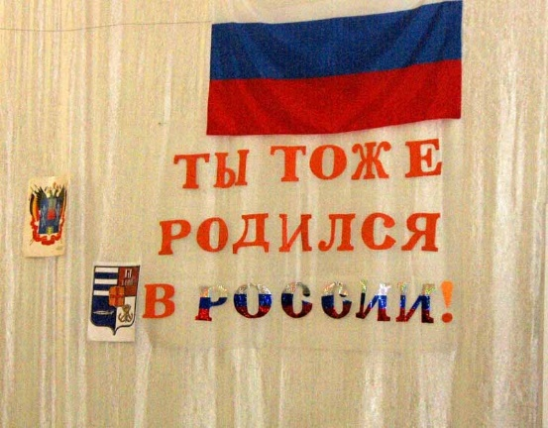
Нравственно-патриотическое воспитание является важной задачей становления личности и выступает одним из главных условий ее жизнеспособности в обществе. За учебный год проведены различные мероприятия: выпуск рисунков к Дню матери, Международному дню танца и др., праздничные концертные программы к Дню пожилого человека (30.09.2022), Дню Учителя (05.10.2022), Дню Победы (09.05.2023), Международному женскому дню (07.03.2023), Дню призывника (19.04.2023), Международному дню танца (29.04.2023), Дню космонавтики (13.04.2023), «Слет хорошистов» (19.05.2023), День России (12.06.2023), «Последний звонок» (25.05.2023), костюмированное шествие в рамках городского фестиваля-конкурса детских талантов «Звездный калейдоскоп» (31.05.2023), итоговая линейка «Ура каникулы» (06.06.2023) и т.д. Учащиеся школы участвовали в благотворительном концерте «Мы вместе» (26.03.2023), концертных программам к различным праздничным датам организаций города. Все проведенные мероприятия способствуют не только формированию творческих способностей и инициативности обучающихся, но и духовному, нравственному и патриотическому воспитанию.

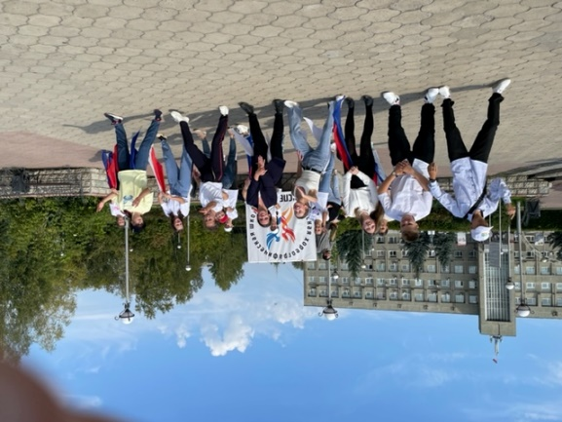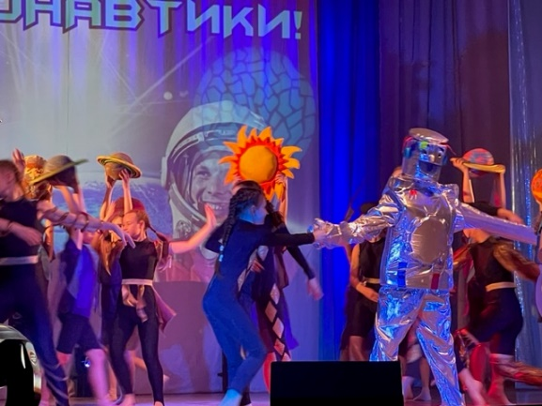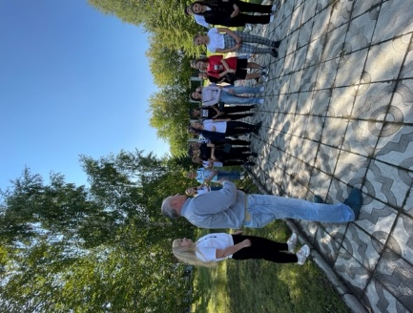

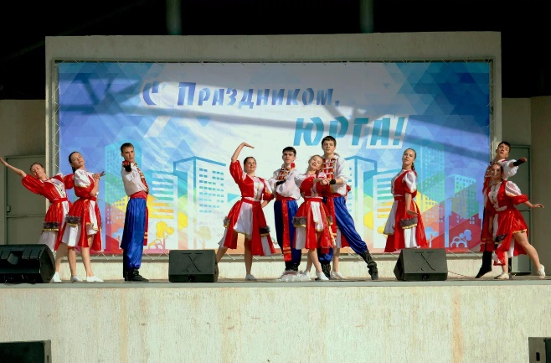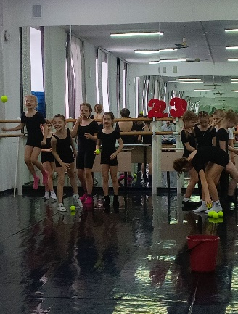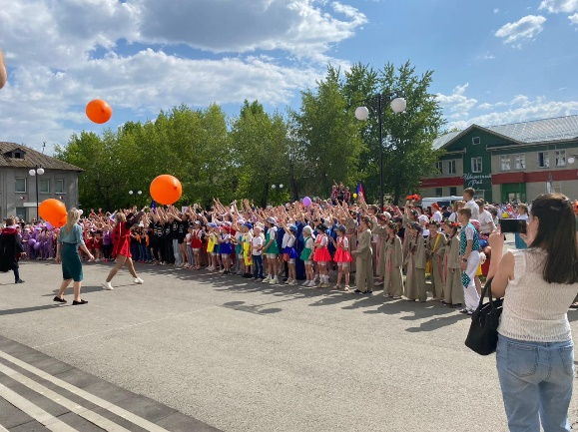

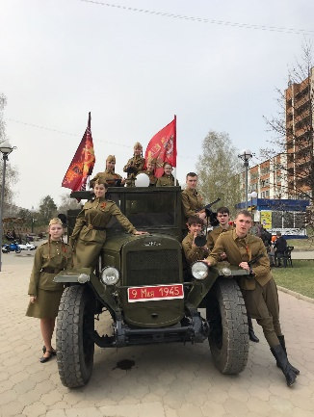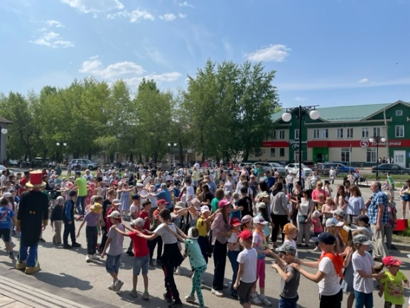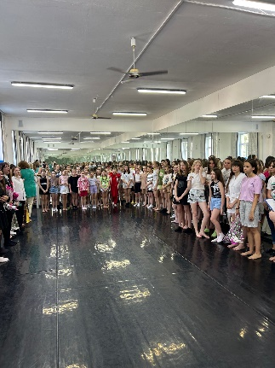

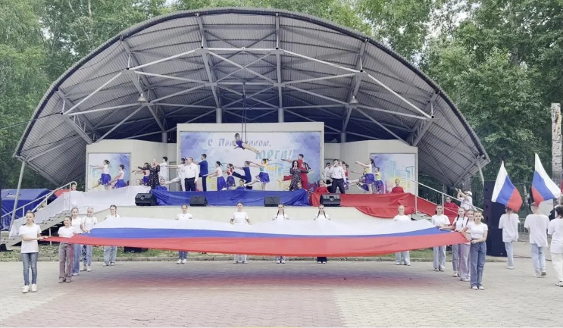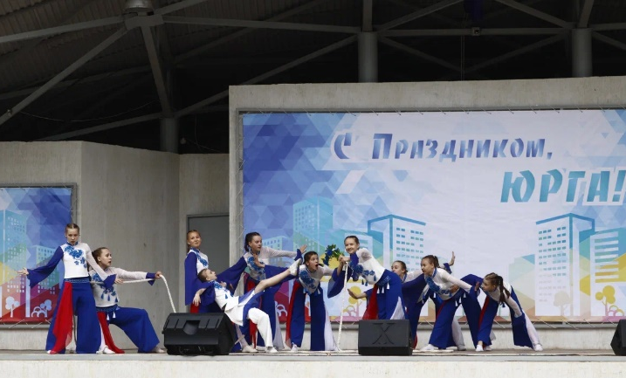

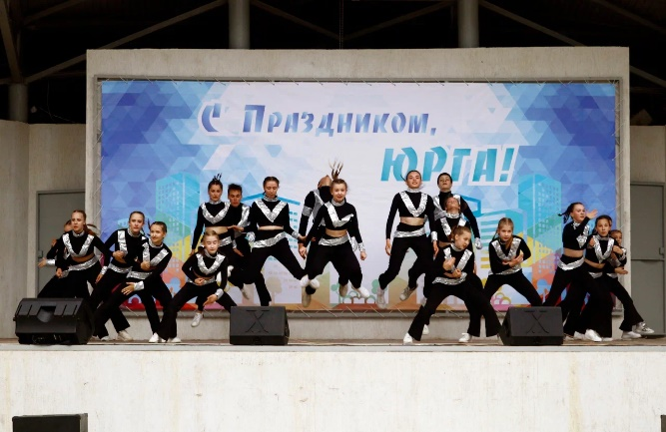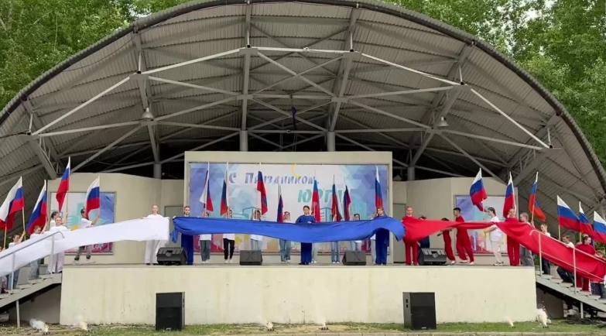

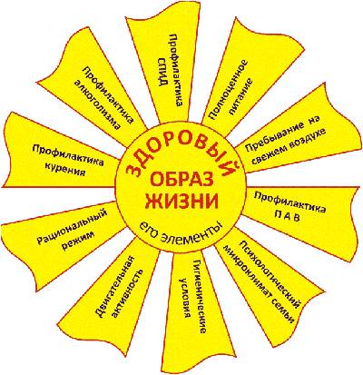
Формирование здорового образа жизни, сохранение и укрепление здоровья учеников − необходимое направление воспитательной работы, так как является важным атрибутом обучения детей и подростков танцам. Ведется педагогами систематическая работа по формированию здорового образа жизни с использованием здоровьесберегающих технологий, бесед по профилактике вреда курения, алкоголя, наркомании, безопасности дорожного движения; привлечением учеников к участию в спортивных, культурно-массовых и иных мероприятиях.
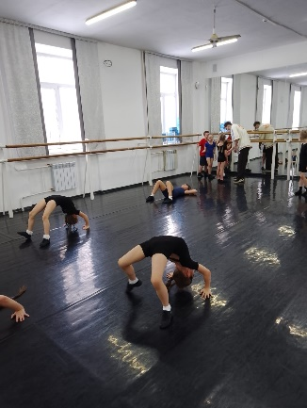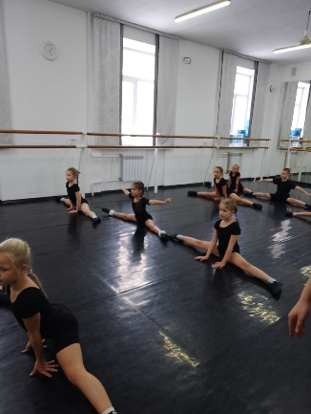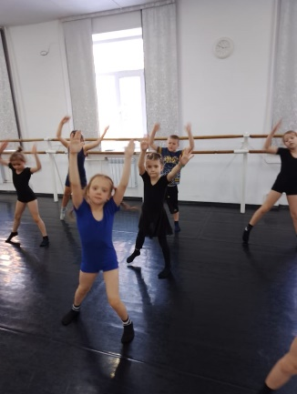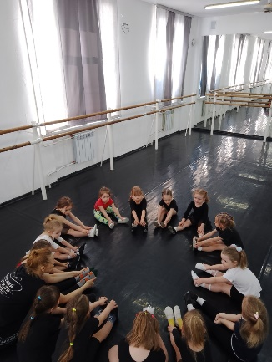
Педагогический и ученический коллективы школы ежегодно выезжают в оздоровительный лагерь «Сосновый бор» на профильную смену (01.-14.08.2023г.), принимают активное участие в проведении городских семинаров.

Развитие инициативности и творчества учащихся, сохранение сложившихся традиций имеет большое воспитательное значение. Проведены традиционные мероприятия: День знаний «Добро пожаловать в мир Терпсихоры» (01.09.2022 и 01.06.2023), совместные с родителями праздники, новогодние мероприятия, праздники здоровья, конкурсы рисунков и стихов на тему танца, новогодний хореографический спектакль, итоговое мероприятие «Ура, каникулы!» (06.06.2023), городской праздник детства «Восходящая звезда» − отчетное мероприятие учащихся платных дополнительных образовательных услуг (27.05.2023г.), городской новогодний хореографический спектакль «Новогодние приключения» (25.12.2022) и другие. Внутришкольные мероприятия − коллективное творческое содружество учащихся и их родителей, педагогов и других работников школы, и способствуют сотворчеству. В процессе творчества дети и подростки учатся создавать новое − новое движение, новый танец, познают радости созидания. Всё это важные составляющие процесса обучения и развития.

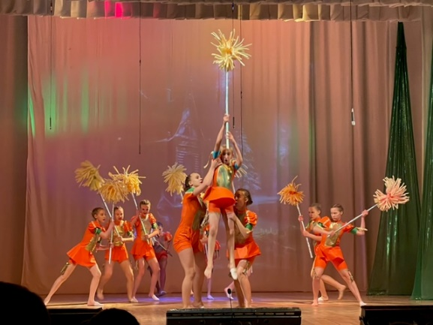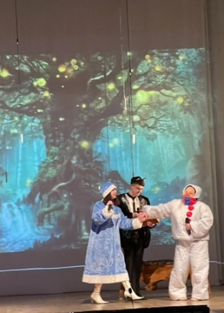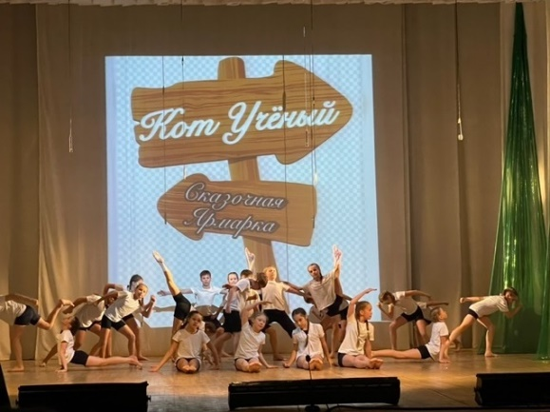

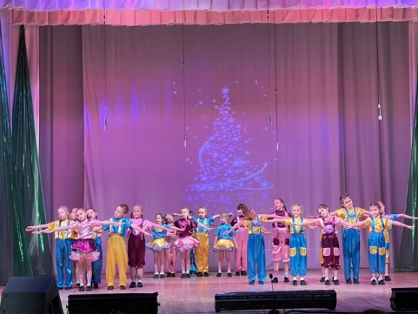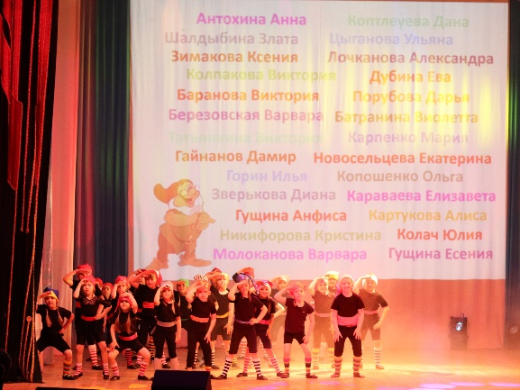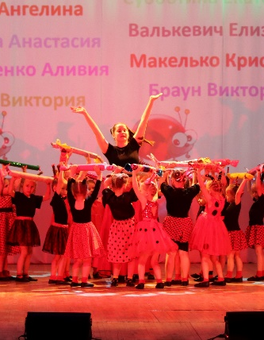

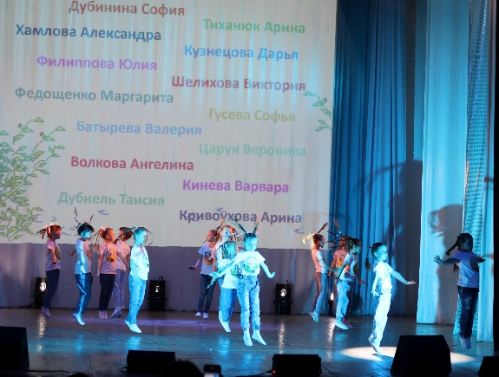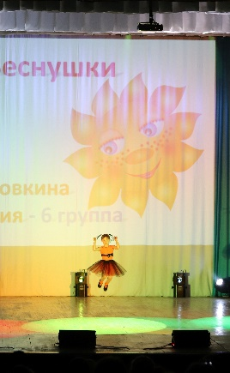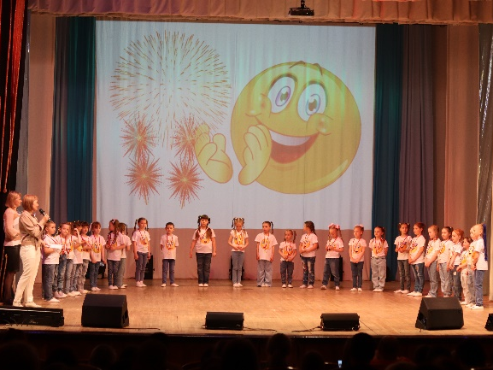

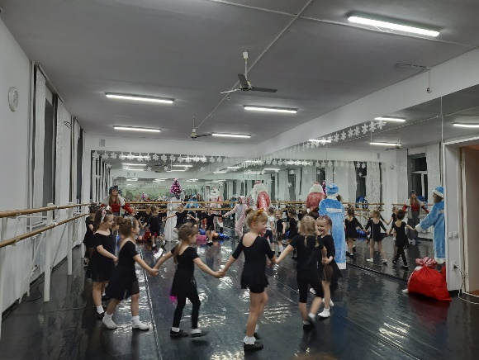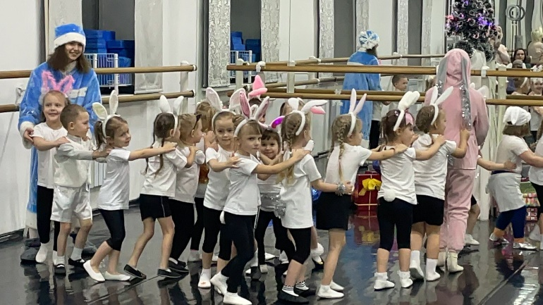

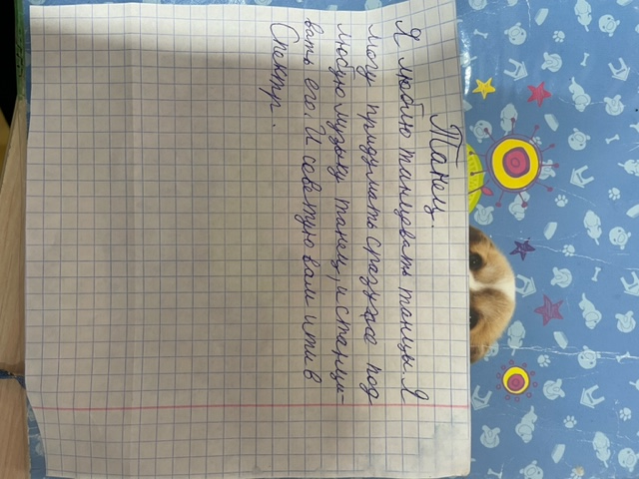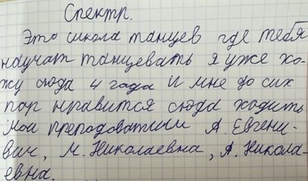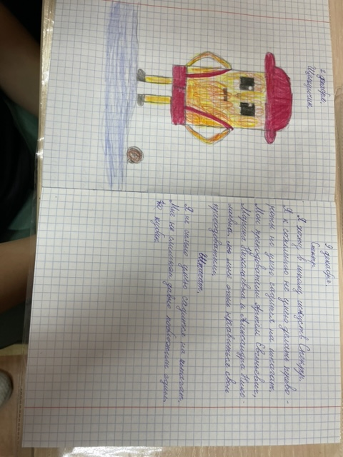

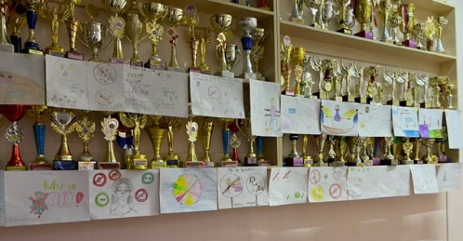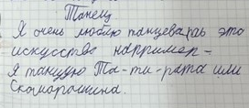

Концертно-просветительская деятельность − это совместная творческая деятельность ученика, педагога и родителя. Коллектив школы является одним из организаторов проведения Международного фестиваля по хореографии и чир спорту «Золотая Ника». Также ежегодно школа организует и проводит городской фестиваль-конкурс по хореографии «Юные звёзды Юрги».
Для творческого роста учеников обязательно необходимо участие в конкурсах, фестивалях. Потому учебная и воспитательная деятельность осуществляется не только на уроках и внеурочных мероприятиях, а также при участии в концертной и конкурсной деятельности, которые формируют творчество учащихся, развивают воображение и др.
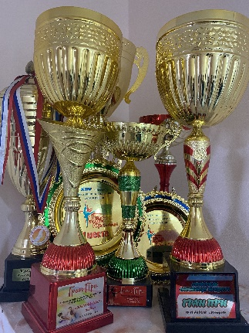
В школе плодотворно действуют творческие коллективы:
- Образцовый самодеятельный коллектив детская хореографическая студия «Спектр» (руководитель Марина М.Н.),
- детский хореографический ансамбль «Непоседы» (руководитель Карымова Е.Н.),
- детский хореографический ансамбль «Капельки» (руководитель Дворецкая А.Н.).
Творческие коллективы являются постоянными и активными участниками хореографических конкурсов от городского до Всероссийского и Международного уровня.
В 2022-2023 учебном году танцевальные коллективы школы заняли 161 призовое место на конкурсах:
- Международный фестиваль по хореографическому искусству «Сибирская карусель» (Абакан, 18.03.2023г.) − 1 место - 14, 2 место - 2
- Международный фестиваль по хореографии и чир спорту «Золотая Ника» (Юрга, 05.03.2023г.) – Гран-При - 1, 1 место - 24, 2 место - 3, 3 место - 4
- XI Всероссийский рейтинговый открытый конкурс по современной хореографии «Гран-При Новосибирска» (03.12.2022г.) – Гран-При - 1, 1 место - 18, 2 место - 6, 3 место - 2
- Всероссийский фестиваль-конкурс по хореографии «Волшебная лампа» (Томск, 28.05.2023г.) – 1 место - 3, 2 место - 10
- Сибирская танцевальная олимпиада (Кемерово, 16.04.2023г.) – Гран-При - 1, 1 место - 34, 2 место - 13
- Городской фестиваль-конкурс по хореографии «Юные Звезды Юрги» (29.04.2023г.) – 1 место - 5, 2 место - 5, 3 место - 2

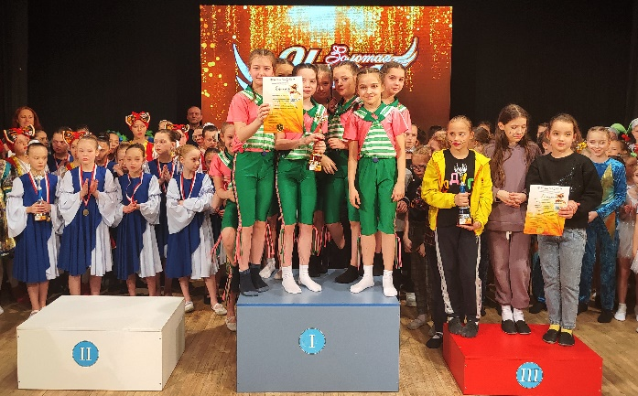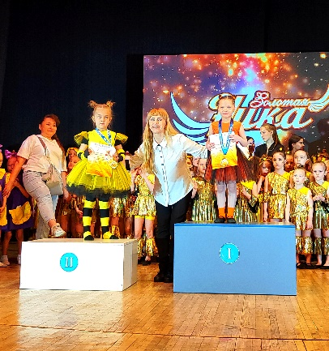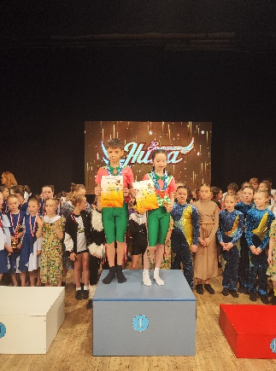

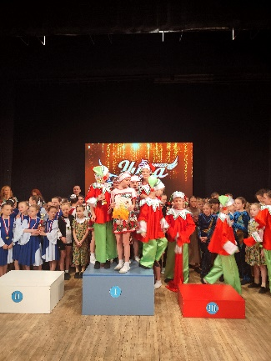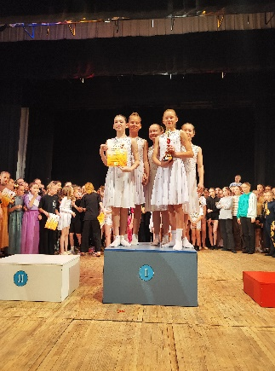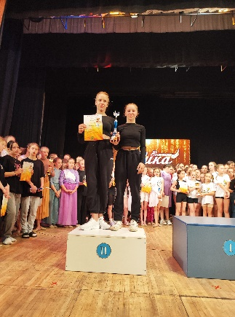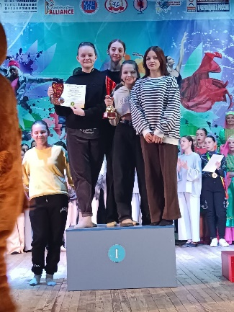

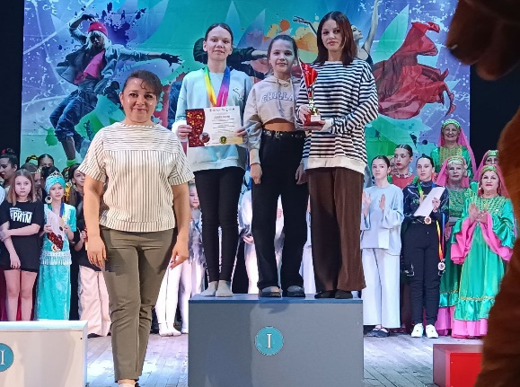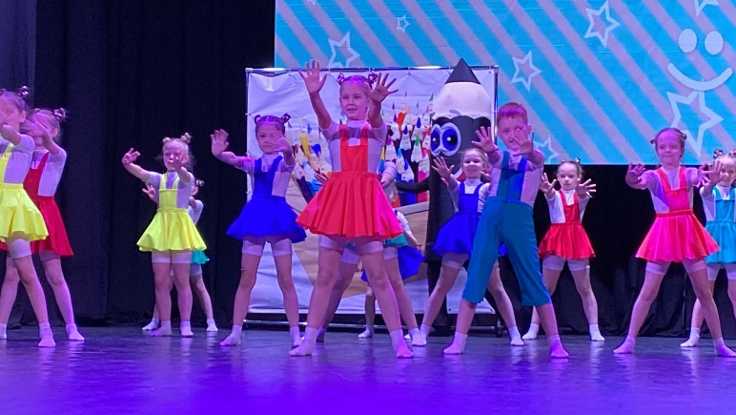

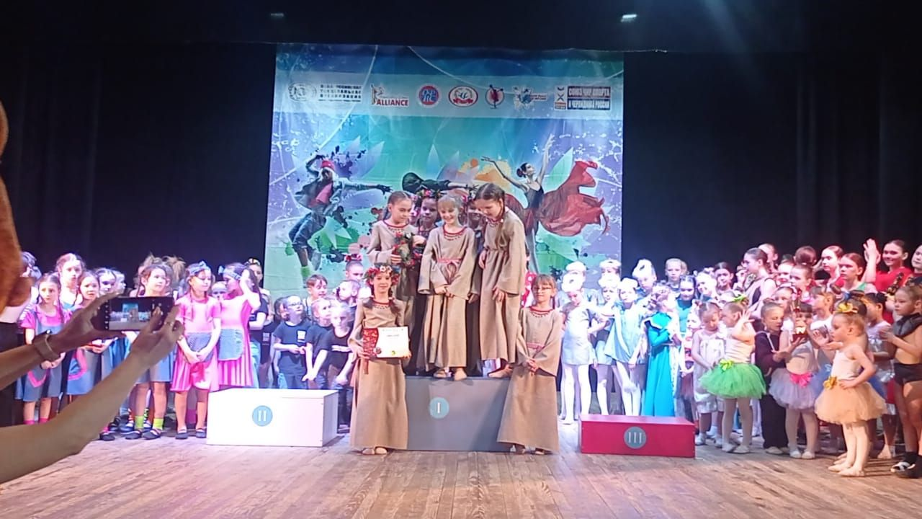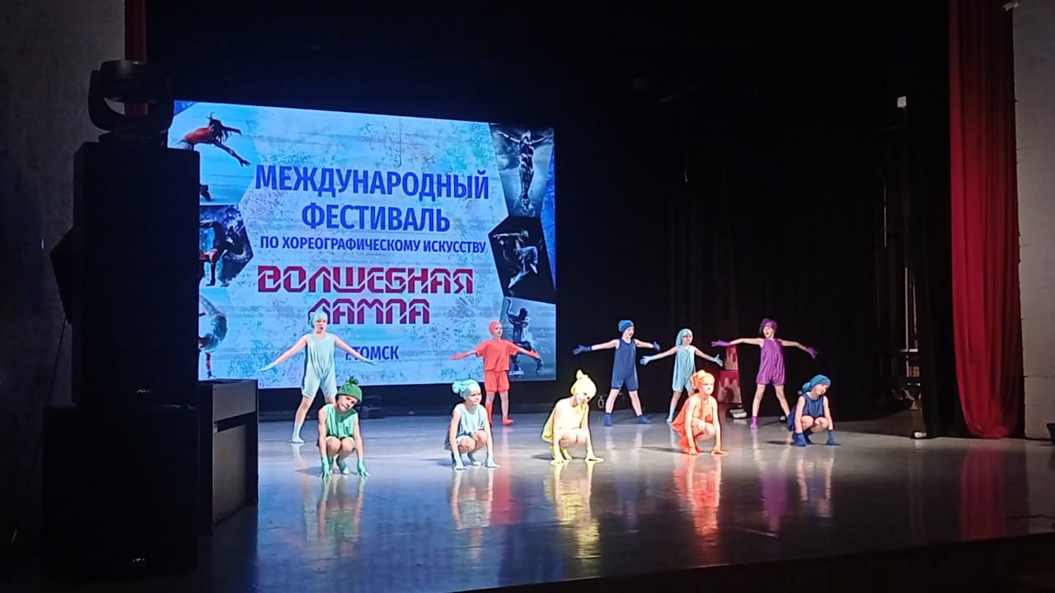

Методическая работа

Педагогический коллектив продолжает работу над темой «Развитие творчества педагога и ученика через приобщение к профессиональным знаниям и умениям в хореографическом искусстве». Основная цель: обеспечение условий, направленных на развитие педагогического творчества в процессе обучения детей и подростков хореографии.
Педагогический коллектив школы работоспособен, полон сил и энергии. 69% педагогических работников имеют высшую и первую квалификационные категории, 70% - высшее профессиональное образование. В школе два Почётных работника общего образования. 62% педагогического коллектива - выпускники школы.
Основные формы методической работы в школе: педагогический совет; методическое объединение; Декада хореографии; семинар; консультации; самообразование; аттестация; курсовая подготовка; участие в профессиональных конкурсах, конференциях.
Педагогические работники школы продолжают работать по своим темам самообразования; совместно с администрацией школы регулярно и своевременно проходят курсы повышения квалификации − 12 человек в прошедшем учебном году; 1 принял участие в Международном дистанционном конкурсе «Лучшая методическая разработка», 1 − во Всероссийской конференции «Роль педагога в формировании личности ребенка». Педагогические работники являются активными участниками сетевых педагогических сообществ: размещают статьи по обобщению опыта работы на сайтах Педагогической интернет-газеты, Всероссийского интернет-педсовета и других.

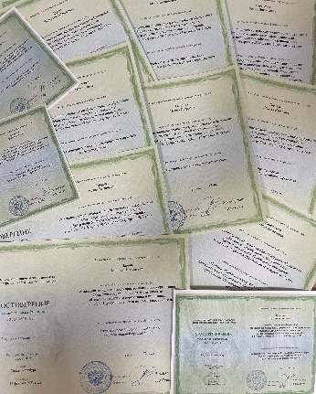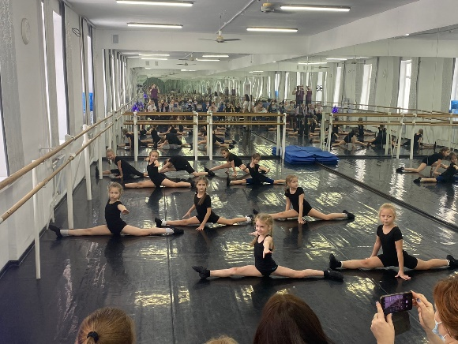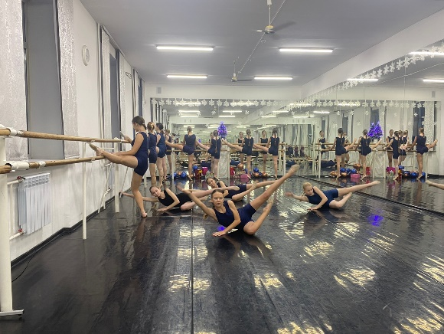

Ежегодно коллективом школы проводится городская Декада хореографии, позволяющая хореографам продемонстрировать эффективность применяемых в работе методов, возможность обменяться мнениями с коллегами, показать, чему научили своих учеников. В учебном году декада хореографии прошла с 15 по 25 декабря 2022г. и закончилась традиционно − городским новогодним хореографическим спектаклем.
Главное в методической работе − оказание действенной помощи педагогическим работникам школы. В 2022-2023 учебном году 5 преподавателя повысили квалификационную категорию (1 на высшую, 4 на первую); 1 прошел соответствие занимаемой должности.

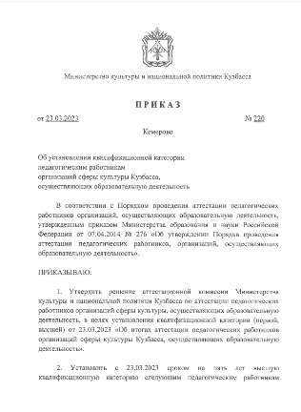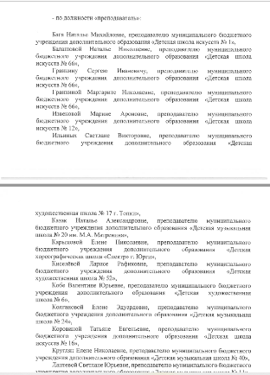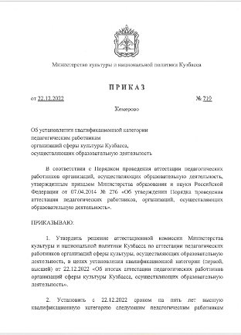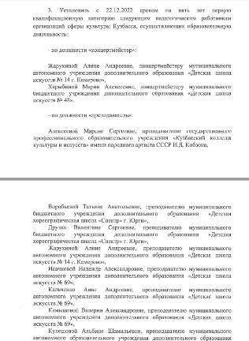

Для профессионального роста преподавателей и учащихся школы проведены:
- областной семинар «Основы джаз-танца» (06.02.2023, старший преподаватель кафедры классической и современной хореографии Кемеровского государственного института культуры Сидоров А.А.);
- семинар «Что такое Новый год?» (20.12.2022, педагог Карымова Е.Н.);
- мастер-класс «Космическая экспедиция по танцевальным планетам» (21.04.2023, педагог Марин А.Е.).
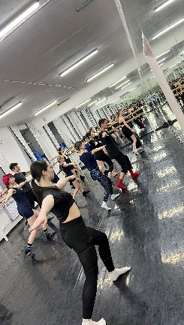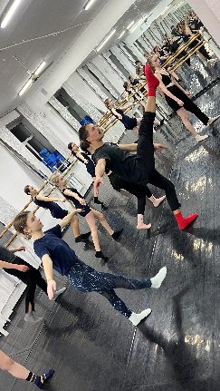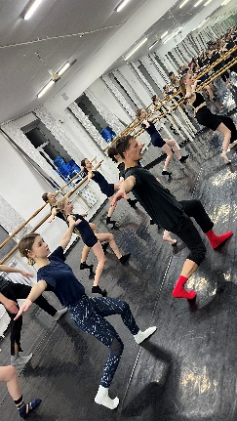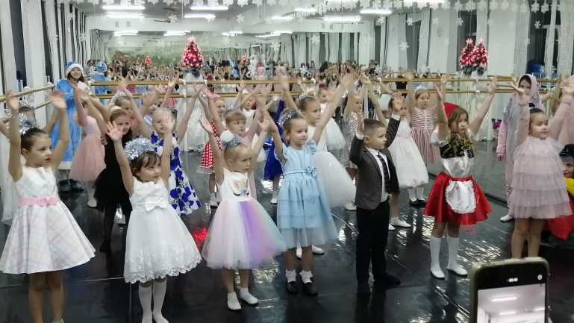

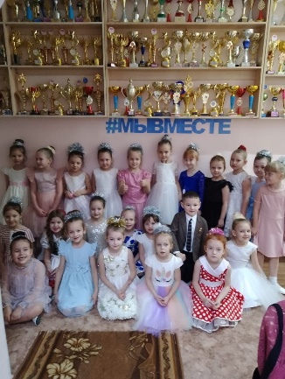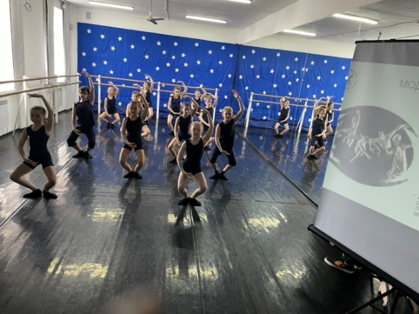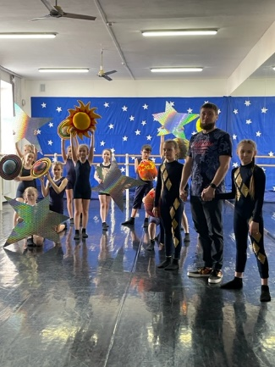

Работа с родителями. Сотрудничество

Работа с родителями в школе традиционно строится по направлениям:
- родительские собрания (общешкольные, классные, тематические);
- индивидуальные консультации;
- совместные мероприятия (городские, школьные, классные);
- родительская помощь при участии обучающихся в конкурсах и фестивалях, концертной деятельности.
Поездки в Новосибирский аквапарк, походы на «ту сторону», поездки на конкурсы, чаепития, походы в парк и многое другое – всё это вместе с родителями. Родители учащихся являются самыми большими помощниками школы в любых начинаниях. Управляющим советом решаются многочисленные вопросы воспитательно-образовательной и финансово-хозяйственной деятельности школы.
Через концертно-просветительскую деятельность, совместные мероприятия педагогический и ученический коллектив школы тесно сотрудничает со школами № 3, 14, 15, гимназией, лицеем, детскими садами № 5, 6, 22, 28.
Продолжается активное сотрудничество с ГПОУ «Кузбасский колледж культуры и искусств» имени народного артиста СССР И.Д. Кобзона. С 2008г. школа сотрудничает по договору непрерывного образования с Институтом хореографии ФГОУ ВПО «Кемеровский государственный институт культуры». В 2022 году заключен новый договор о сотрудничестве с ФГБОУ ВО «Кемеровский государственный институт культуры».
Школа дорожит многолетней дружбой с Юргинской теле-радио-компанией, турфирмой «Ю-Тур». На протяжении многих лет ЮТРК является неизменным информационным спонсором всех мероприятий школы, а Ю-Тур организует поездки на конкурсы, фестивали, концерты.
Творческие отношения связывают школу с Общероссийским танцевальным обществом (ОРТО), а также с Кемеровской региональной общественной физкультурно-спортивной организацией «Федерация чир спорта Кузбасса». Многие юные танцоры творческих коллективов школы являются членами ОРТО, а преподаватели Карымова Е.Н., Марин А.Е. − членами судейских бригад ОРТО, директор Марина М.Н. − главным судьей многочисленных Международных и Всероссийских конкурсов ОРТО.

Финансово-экономическая деятельность и материально-техническая база

Большую роль в совершенствовании воспитательно-образовательного процесса играет укрепление материально-технической базы школы. Хотя школе не хватает помещений, материально-техническая база, играющая важную роль в совершенствовании воспитательно-образовательного процесса, постоянно пополняется: приобретаются канцелярские и хозяйственные товары, шьются костюмы, улучшаются условия в помещениях, оплачивается работа интернета и т.д.
Материально-техническая база школы пополняется за счет добровольных пожертвований родителей учащихся.
В 2022-2023 учебном году за счет средств родителей приобретены (выполнены работы):

ООО "ФЕОРАНА".  Договор п.4 ремонт монитора СП 58 от 04.07.2022  Договор п.4 поставка оборудования СП 1-07/1/22 от 04.07.2022 | 1 500,00  6 560,00
ООО "СЕРТУМ-ПРО".  Договор п.4 СКЗИ,аб.обсл,исп.прог s22931202594 от 09.11.2022 | 5 500,00
ООО ПРП "Стандарт".  Договор б/н от 08.06.2022 п,4 Поверка водосчетчиков | 8 000,00
ООО "Атон-Кузбасс".  Договор п.4 уровень доступности СП 2089-22 от 03.10.2022 | 49 500,00
ООО "ИННОТЕП".  Договор п.4 программа энергоэффективности 2/22 от 03.10.2022 | 8 000,00
ИП Сабелькин Владимир Иванович.  Договор б/н от 07.06.2022 п,4 Зеркало | 6 200,00
ООО "Е- Лайт -Телеком".  Договор интернет п.4 Спектр 30924-ю от 30.12.2022 | 4 612,80
ООО "СИМАМАРТ".  Контракт п.4 спортивный инвентарь СП 45854 от 29.11.2022 | 53 988,15
ООО ПРП "Стандарт".  Договор б/н от 08.06.2022 п,4 Поверка водосчетчиков | 8 000,00
ИП Кливинская Оксана Николаевна.  Договор п.4 стройматериалы СП б/н от 06.06.2022  Договор п.4 хоз.и стр.материалы СП от 02.06.2023 № 9/23 | 24 383,00  24 937,00
ООО "МАКСЛИ-СИБИРЬ" .  Договор п.4 канц.товары Спектр 3/2022 от 17.10.2022  Договор п.4 хоз.товары Спектр 4/2022 от 23.11.2022 | 23 622,00  36 982,00
Налог на доходы физических лиц | 65 859,00
Страховые взносы (в ФСС, ФФОМС, в ПФР страховая) | 143 387,33
Пеня (ПФР страховая, ФСС, ФФОМС) | 38,32
Взносы в ФСС РФ (НС и ПЗ) | 1 001,99
Налог на прибыль (бюджет субъекта РФ, Федеральный бюджет) | 25 274,00
Расчеты по единому страховому тарифу | 11 700,00
З/плата | 528 353,03
ООО "АЛЬЯНС".  Договор п.4 удлинитель СП б/н от 19.07.2022  Договор п.4 линолеум СП б/н от 19.07.2022 | 2 400,00  11 675,00
ООО "Крафт".  Договор техобслуж.сайта п.4 СП б/н от 30.12.2022 | 2 500,00
Кемеровское отделение N8615 ПАО Сбербанк | 23 000,00
ООО "СантехЛюкс".  Договор п.4 сантехобслуживание СП б/н от 30.12.2021 | 269,86
По показателям поступления субсидии на выполнения муниципального задания на 2022 год использованы 100% по назначению.



